
Міністерство освіти і науки України
Національний технічний університет України
“Київський політехнічний інститут імені Ігоря Сікорського”
Факультет інформатики та обчислювальної техніки
Кафедра інформатики та програмної інженерії

Лабораторна робота №2
Програмування ітелектуальних інформаційних систем

Виконав Перевірила:
студент групи ІП-11: Баришич Л. М
Панченко С. В.

Київ 2023
Зміст
1 Мета лабораторної роботи 6
2 Завдання 7
3 Виконання 9
3.1 Завдання друге 9
3.2 Minkowski 10
3.3 Euclidian, Manhattan 13
3.4 Пояснення результатів 14
ДОДАТОК А ТЕКСТИ ПРОГРАМНОГО КОДУ 15

Мета лабораторної роботи
Класифікація даних.

Завдання
Метрики і спосіб виконання описані тут:
https://www.kaggle.com/code/prashant111/naive-bayes-classifier-in-python

Лабу можна виконати в онлайн-редакторах типу Google Collab.

- Dataset1: /kaggle/input/adult-dataset/adult.csv'

Bayesian Classification + Support Vector Machine

Зробити предікшн двома вищезгаданими алгоритмами. Порівняти наступні метрики:
Recall, f1-score, Confusion matrix, accuracy score. Порівняти з нуль-гіпотезою і перевірити на оверфітинг. Пояснити результати.

- Dataset2: https://www.kaggle.com/code/stieranka/k-nearest-neighbors
K nearest neighbours.
Те саме що і в 1 завданні, але порівнюємо між собою метрики. Euclidean, Manhattan, Minkowski. Кластери потрібно візуалізувати. Метрики аналогічно п.1

- Dataset3: https://www.kaggle.com/code/nuhashafnan/cluster-analysis-kmeans-kmediod-agnes-birch-dbscan
Agnes,Birch,DBSCAN
Інші методи можна ігнорувати. Зняти метрики (Silhouette Coefficient, ARI, NMI. Можна з п.1-2), пояснити.

- Dataset4: https://www.kaggle.com/code/datark1/customers-clustering-k-means-dbscan-and-ap
Affinity propagation.
Порівняти з k-means. Метрики - Silhouette Coefficient, ARI, NMI

У звіті до кожної задачі:
1 Візуалізувати кластери
2 Вивести метрики. Для кластерів - Silhouette Coefficient, ARI, NMI
3 Порівняння з нулем і перевірка на оверфіт.
4 Висновок.

SVM і AP можна виконати на будь-якому датасеті.

Виконання

Завдання друге
Для початку імпортуємо модулі. Завантажимо датафрейм та виведемо його вміст.
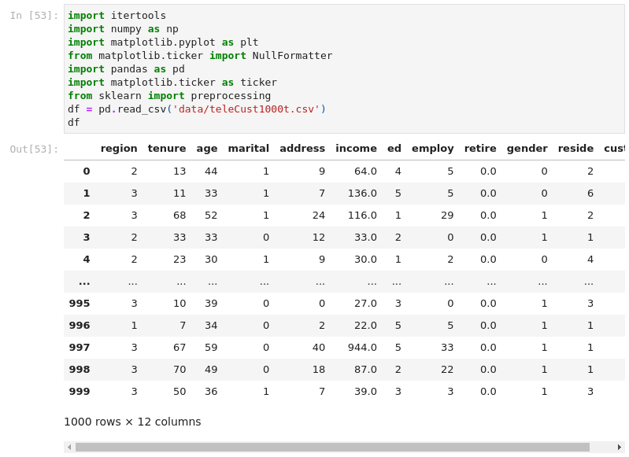
    - Сутності
Перетворимо датафрейм у масив NumPy.
    - Перетворення датафрейму у масив NumPy
Нормалізуємо дані
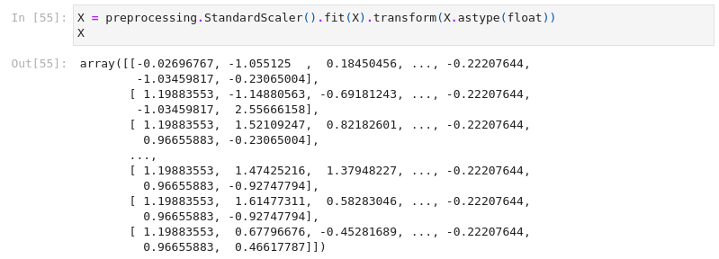
    - Нормалізація даних
Натренуємо модель.
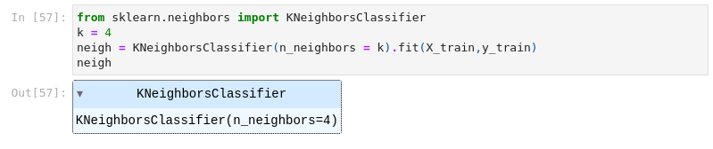
    - Тренування моделі
Класифікуємо дані.
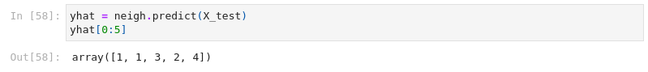
    - Класифікуємо дані
Перевіримо точність.
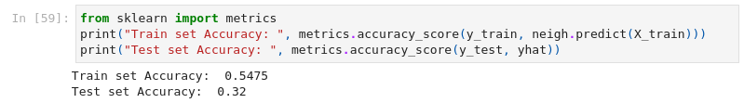
    - Точність

Minkowski
Бачимо, що точність замала. Спробуємо підіюрати інші значення k. Визначимо, які варіанти параметрів найкраще вирішують дану задачу для різних дистанцій.
Визначимо найкращі параметри для Minkowski.
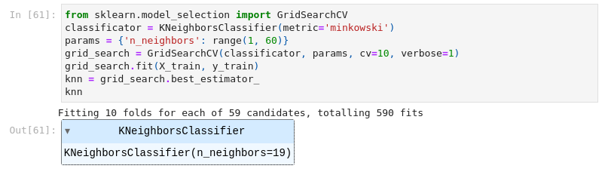
    - Визначення найкращого параметра
Натренуємо модель з найкращим параметром.
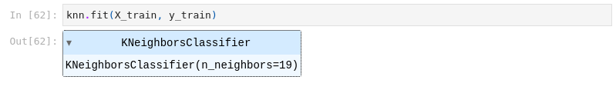
    - Тренування моделі K-Nearest Neighbors
Визначимо точність моделі на тренувальних та тестових даних. Бачимо, що модель має схильність до оверфітингу.
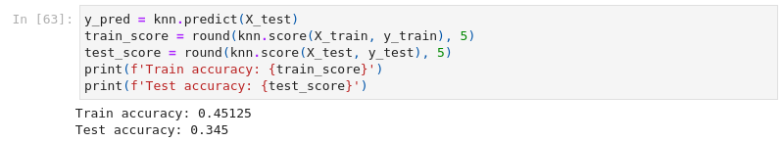
    - Точність моделі K-Nearest Neighbors
Перевірка з нульовою точністю.
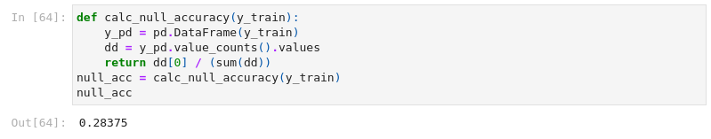
    - Перевірка з нульовою точністю
Матриця невідповідностей
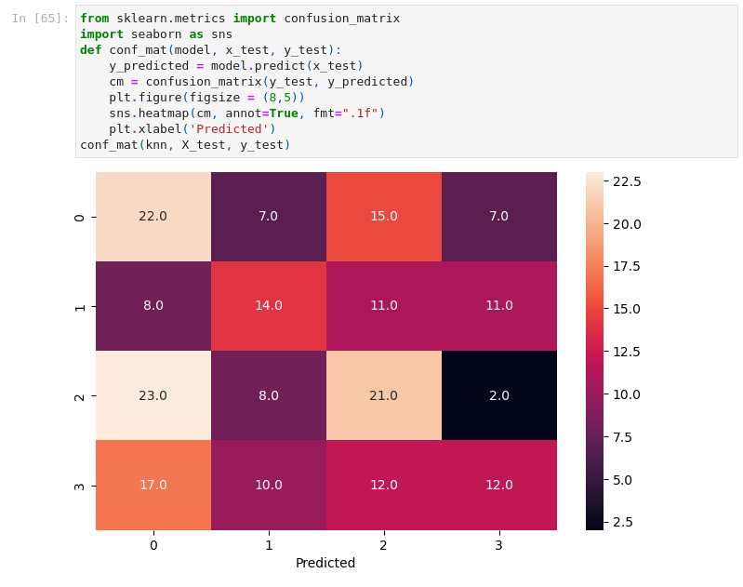
    - Матриця невідповідностей
Визначимо метрики класифікації
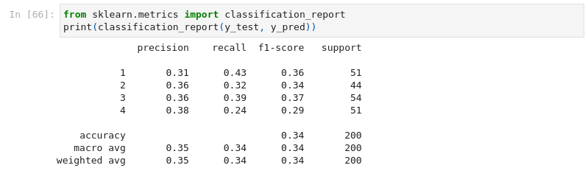
    - Метрики класифікації
І в кінці побудуємо матрицю кореляцій.
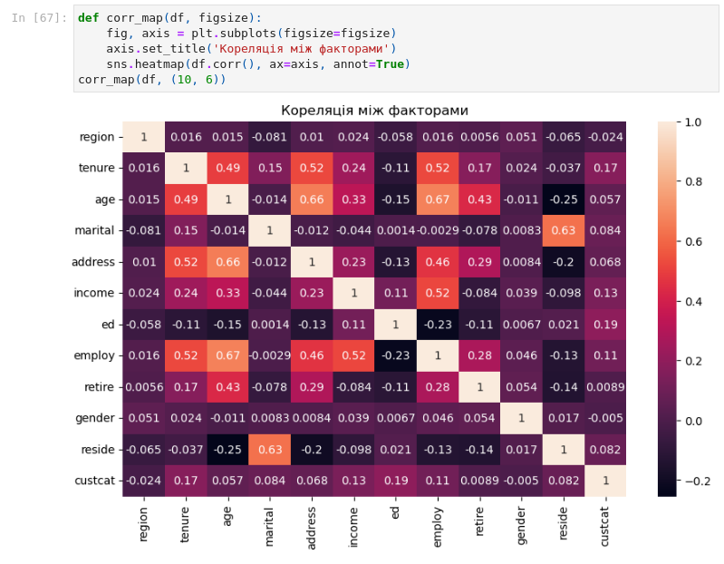
    - Матриця кореляцій
Візуалізуємо спрогнозовані класи відносно tenure та ed.
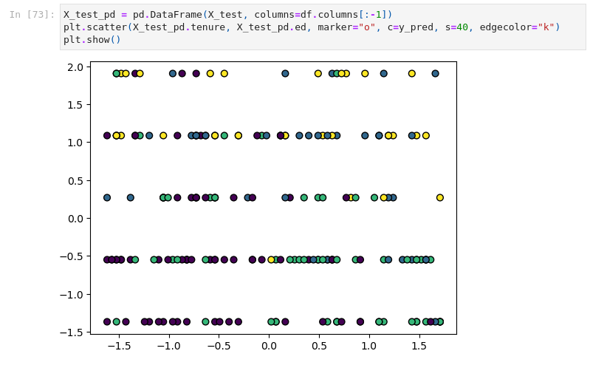
    - Класи

Euclidian, Manhattan
Визначимо найкращі параметри для Euclidian.
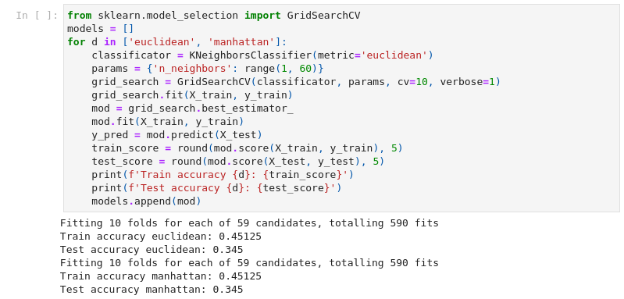
    - Матриця кореляцій
Візуалізуємо спрогнозовані класи відносно tenure та ed для Euclidian.
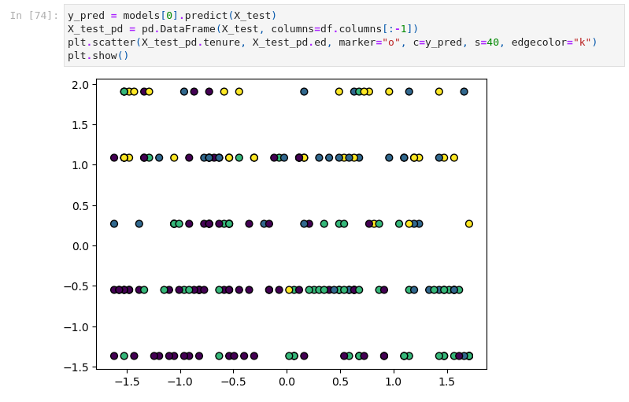
    - класи Euclidian
Візуалізуємо спрогнозовані класи відносно tenure та ed для Manhattan.
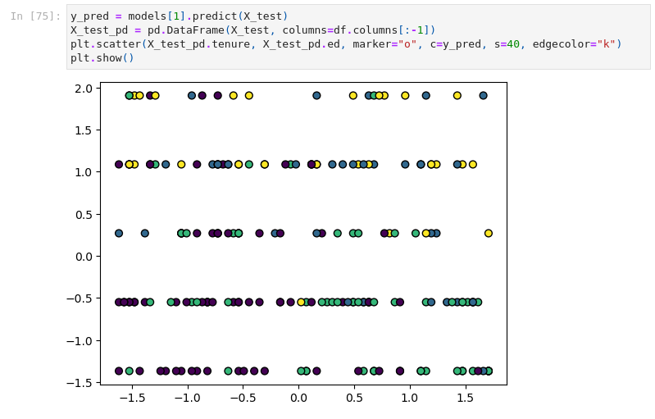
    - класи Manhattan

Пояснення результатів
Отже, кінцева точність для всіх трьох відстаней складає 0.345, перевірка з нульовою точністю показує результат 0.28375, а тому модель показує хоч і погану роботу у прогнозуванні класів, але точність вища за нульову.

ДОДАТОК А ТЕКСТИ ПРОГРАМНОГО КОДУ

Тексти програмного коду
(Найменування програми (документа))

Жорсткий диск
(Вид носія даних)

(Обсяг програми (документа), арк.)

Студента групи ІП-113 курсу
Панченка С. В

import itertools
import numpy as np
import matplotlib.pyplot as plt
from matplotlib.ticker import NullFormatter
import pandas as pd
import matplotlib.ticker as ticker
from sklearn import preprocessing
df = pd.read_csv('data/teleCust1000t.csv')
df
X = df[['region', 'tenure', 'age', 'marital', 'address', 'income', 'ed',
'employ', 'retire', 'gender', 'reside']].values
y = df['custcat'].values
X = preprocessing.StandardScaler().fit(X).transform(X.astype(float))
X
from sklearn.model_selection import train_test_split
X_train, X_test, y_train, y_test = train_test_split( X, y, test_size=0.2, random_state=4)
from sklearn.neighbors import KNeighborsClassifier
k = 4
neigh = KNeighborsClassifier(n_neighbors = k).fit(X_train,y_train)
neigh
yhat = neigh.predict(X_test)
yhat[0:5]
from sklearn import metrics
print("Train set Accuracy: ", metrics.accuracy_score(y_train, neigh.predict(X_train)))
print("Test set Accuracy: ", metrics.accuracy_score(y_test, yhat))
from sklearn.model_selection import GridSearchCV
classificator = KNeighborsClassifier(metric='minkowski')
params = {'n_neighbors': range(1, 60)}
grid_search = GridSearchCV(classificator, params, cv=10, verbose=1)
grid_search.fit(X_train, y_train)
knn = grid_search.best_estimator_
knn
knn.fit(X_train, y_train)
y_pred = knn.predict(X_test)
train_score = round(knn.score(X_train, y_train), 5)
test_score = round(knn.score(X_test, y_test), 5)
print(f'Train accuracy: {train_score}')
print(f'Test accuracy: {test_score}')
def calc_null_accuracy(y_train):
y_pd = pd.DataFrame(y_train)
dd = y_pd.value_counts().values
return dd[0] / (sum(dd))
null_acc = calc_null_accuracy(y_train)
null_acc
from sklearn.metrics import confusion_matrix
import seaborn as sns
def conf_mat(model, x_test, y_test):
y_predicted = model.predict(x_test)
cm = confusion_matrix(y_test, y_predicted)
plt.figure(figsize = (8,5))
sns.heatmap(cm, annot=True, fmt=".1f")
plt.xlabel('Predicted')
conf_mat(knn, X_test, y_test)
from sklearn.metrics import classification_report
print(classification_report(y_test, y_pred))
def corr_map(df, figsize):
fig, axis = plt.subplots(figsize=figsize)
axis.set_title('Кореляція між факторами')
sns.heatmap(df.corr(), ax=axis, annot=True)
corr_map(df, (10, 6))
X_test_pd = pd.DataFrame(X_test, columns=df.columns[:-1])
plt.scatter(X_test_pd.tenure, X_test_pd.ed, marker="o", c=y_pred, s=40, edgecolor="k")
plt.show()
from sklearn.model_selection import GridSearchCV
models = []
for d in ['euclidean', 'manhattan']:
classificator = KNeighborsClassifier(metric='euclidean')
params = {'n_neighbors': range(1, 60)}
grid_search = GridSearchCV(classificator, params, cv=10, verbose=1)
grid_search.fit(X_train, y_train)
mod = grid_search.best_estimator_
mod.fit(X_train, y_train)
y_pred = mod.predict(X_test)
train_score = round(mod.score(X_train, y_train), 5)
test_score = round(mod.score(X_test, y_test), 5)
print(f'Train accuracy {d}: {train_score}')
print(f'Test accuracy {d}: {test_score}')
models.append(mod)
y_pred = models[0].predict(X_test)
X_test_pd = pd.DataFrame(X_test, columns=df.columns[:-1])
plt.scatter(X_test_pd.tenure, X_test_pd.ed, marker="o", c=y_pred, s=40, edgecolor="k")
plt.show()
y_pred = models[1].predict(X_test)
X_test_pd = pd.DataFrame(X_test, columns=df.columns[:-1])
plt.scatter(X_test_pd.tenure, X_test_pd.ed, marker="o", c=y_pred, s=40, edgecolor="k")
plt.show()

